**Vježba 0 – Ponavljanje HTML forme**

**Zadatak1.**

Napraviti iduće 3 HTML stranice koje predstavljaju nekakav wizard za registraciju:

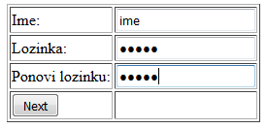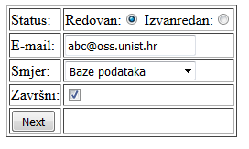

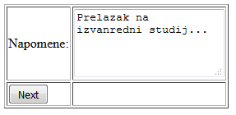

Drop-down lista ima četiri smjera, za e-mail i sva druga polja koristiti prikladan tip inputa.

**Zadatak2.**Razmisliti i napisati sto je potrebno napraviti kako bi se podaci sa prethodnih formi mogli ispisati na nekoj konacnoj info stranici o studentu.

